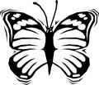  papillon | 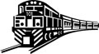  train | 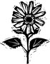  fleur | 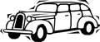  voiture | 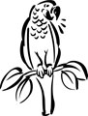  perroquet | 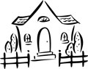  maison
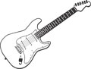  guitare | 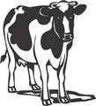  vache | 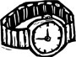  montre | 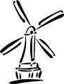  moulin | 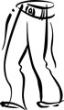  pantalon | 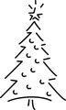  sapin

papillon | train | fleur | voiture | perroquet | maison
guitare | vache | montre | moulin | pantalon | sapin

